**운영체제　구조**

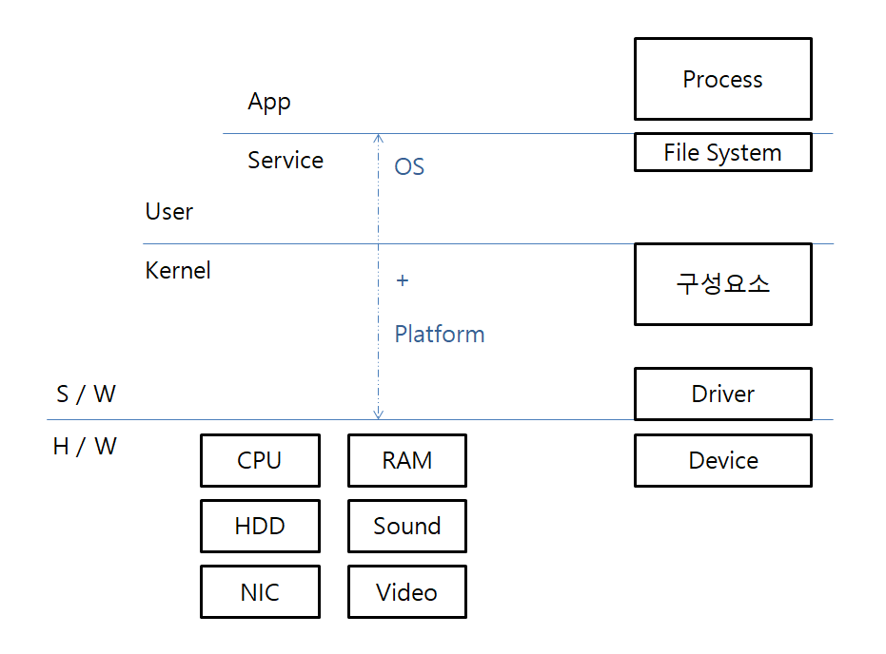**＊가상화　：　하드웨어를　소프트웨어로　구현한　것을　의미한다．**